BLÜCHER Roof Dachablauf FREISPIEGEL HOCH Klemmflansch D50mm, senkrecht
BLÜCHER Germany

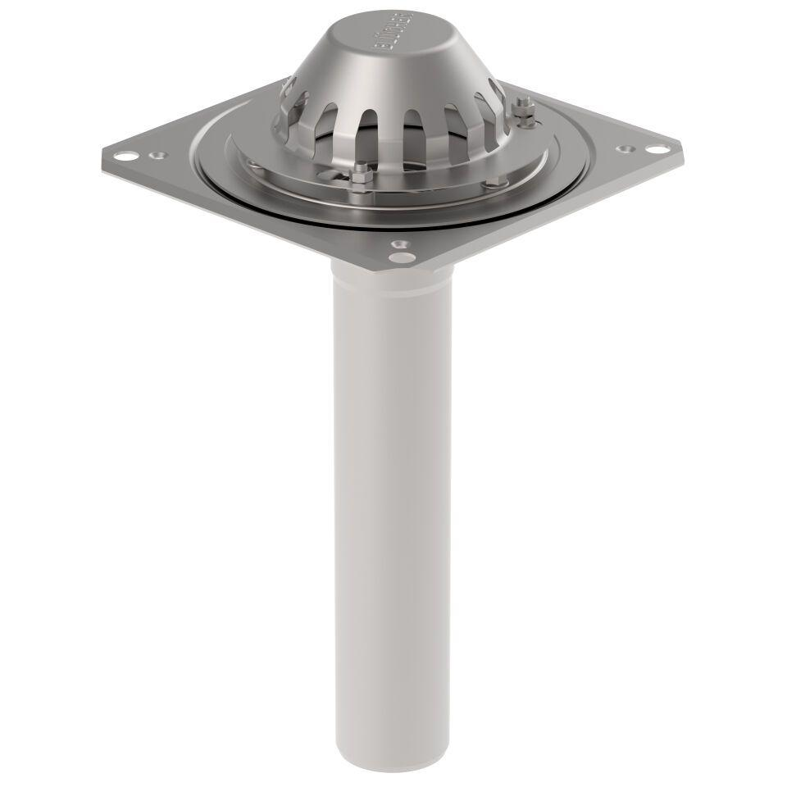Eigenschaften
GTIN:
5705499132793
HAN:
402.106.050
Werkstoff
Edelstahl
Breite (mm)
285,00
Höhe (mm)
705,00
Länge (mm)
285,00
Entwässerungsart
Freispiegel
Flanschtyp
Klemmflansch
Stutzen-Ausführung
senkrecht
Gewicht (kg)
2,98

